2013-2014学年 第2学期
2011级《局域网技术与组网工程实验》
期末考试试题(B卷)答案及评分标准
考试时间：2014年6月

一、选择题（共20分，每题2分）
- A
- D
- C
- B
- B
- C
- A
- D
- B
- C

二、名词解释（共20分）
- Port-based VLAN提供了用户分组(user-group)的功能。一个端口可以属于多个user-group。不属于同一个user-group的端口不能相互通信。满足了更丰富的组网需求。（4分）
- 假设所有交换机端口都处同一VLAN，则整个网络属同一广播域。当交换机A发送一个广播报文（如ARP请求），交换机B收到该报文后将其转发到除源端口外的所有端口（广播），交换机A收到交换机B转发的报文后发现该报文的目的地址为广播地址，随即也转发至除源端口外的所有端口。但由于交换机A与交换机B有两条互联链路，交换机A会把此报文从另外一条链路转发至交换机B，交换机B收到此报文后会再次将其从接受链路以外的另一条链路转发至交换机A，从而导致该报文在交换机A和交换机B之间无限循环，不断在整个网络广播。若有其他主机也发送广播报文，该报文也会加入到该循环中。随着循环广播报文的增多从而形成广播风暴（广播报文死循环），导致整个网络阻塞。（6分）
- Trunk（叫做干道或者中继）是一种封装技术，它是一条点到点的链路，链路的两端通常是交换机，或者是交换机和路由器。Trunk的主要功能是仅通过一条链路就可以连接多个VLAN。Trunk也称为链路中继。（5分）
- 路由器是工作在OSI参考模型第三层的网络设备，主要用于网络互连，作为路由器，必须具备：(1)两个或两个以上的接口（2）协议至少向上实现到网络层（3）具有存储、转发、寻径功能。（5分）

三、简答题（共20分，每题5分）
- 简述交换机的主要功能。
  - 地址学习（1分）
  - 转发/过滤（2分）
  - 消除环路（2分）
- 在任意视图下，使用display int g0/1，部分输出结果如下，解释每行含义。
GigabitEthernet0/1 current state: DOWN
Mac-address learning is enabled
Media type is twisted pair
Link speed type is autonegotiation
Link duplex type is autonegotiation
行1：GigabitEthernet0/1当前的状态是关闭（1分）
行2：打开mac地址学习功能（1分）
行3：传输媒介是双绞线（1分）
行4：链路速度是自协商（1分）
行5：链路工作方式是自协商（1分）
- 什么是VLAN？它有什么优点？H3C 5024P交换机支持几种类型的VLAN？怎么相互切换？
VLAN是一种通过将局域网内的设备逻辑地而不是物理地划分成一个个网段，从而实现虚拟工作组的技术。（1分）
5024P支持两种类型的VLAN：
标准VLAN（802.1q VLAN）；（1分）
基于端口的VLAN（Port-based VLAN）（分）
当VLAN为802.1q VLAN且处于缺省状态时，在VLAN 1视图下执行带有user-group的添加端口的操作，系统就会自动进入Port-based VLAN状态并给出提示。（1分）
当VLAN为Port-based VLAN且处于缺省状态时，执行新增VLAN或者改变端口为Trunk类型的操作，系统就会自动进入802.1q VLAN状态并给出提示。（1分）

四、（共20分）
答案
- 192.168.1.1
- 255.255.255.0
- undo shutdown
- 192.168.251.1
- 255.255.255.0
- Rip
- Network 192.168.1.0
- Network 192.168.251.0
- Network 192.168.253.0
- Undo rip output

五、（共20分）
（1）（5分）
A部门 1.0.0.1到1.0.0.10
B部门 1.0.0.11到1.0.0.22
FTP服务器 1.0.0.23
外网代理服务器 1.0.0.24

（2）（5分）
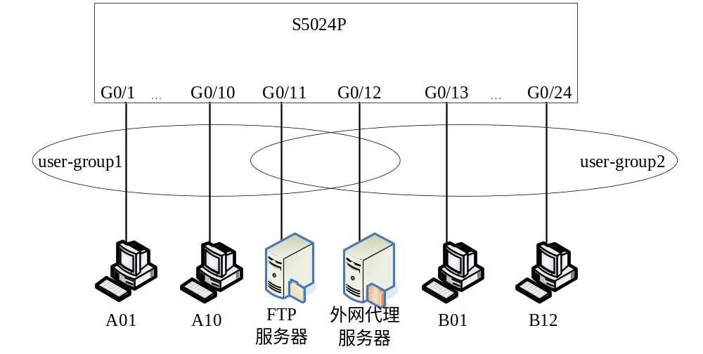（3）（10分）
Step 1 当系统为缺省状态时进入VLAN 1视图。
<H3C> system-view
[H3C]vlan 1

Step 2 添加端口g0/11至gt0/24到user-group 2中。
[H3C-Vlan1]port g0/11 to g0/24 user-group 2

Step 3 将端口g0/13至g0/24从user-group 1中删除。
[H3C-Vlan1]undo port g/13 to g0/24 user-group 1

